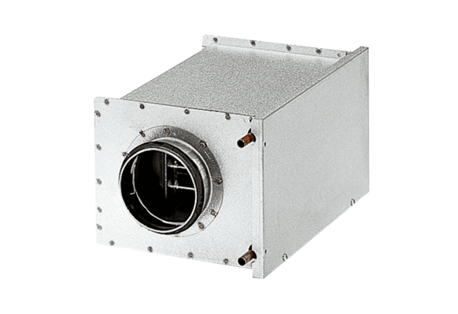Vodní ohřívače vzduchu WRH 31-6Obsah dodávky: 1 kusSortiment: C
Typové číslo: 0082.0121Výrobce: MAICO

